ΜΟΝΑΔΕΣ ΜΗΚΟΥΣ ΜΟΝΑΔΕΣ ΕΜΒΑΔΟΥ
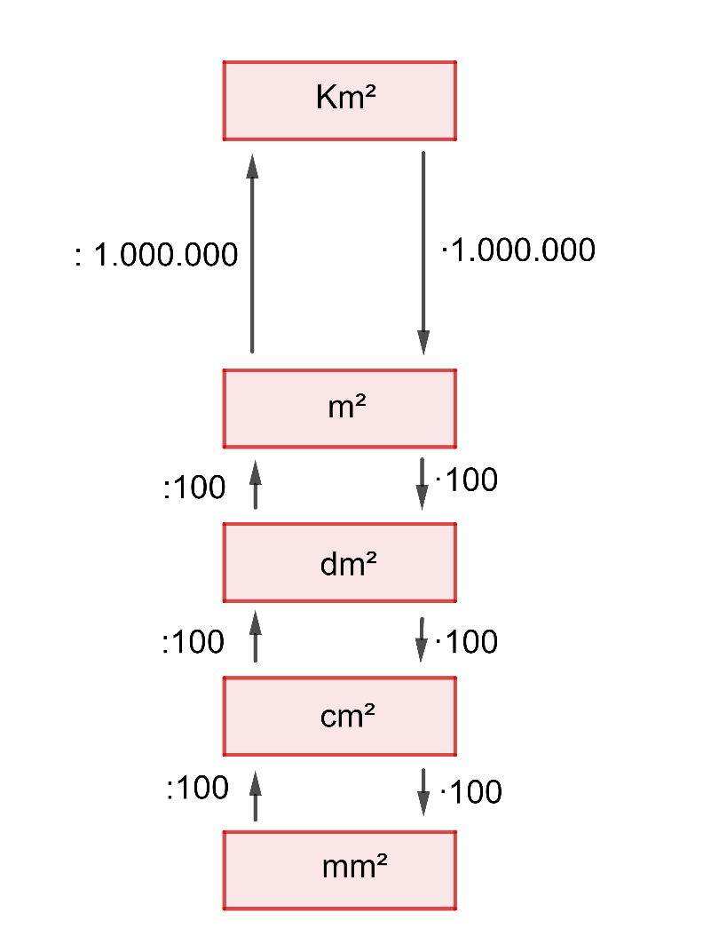
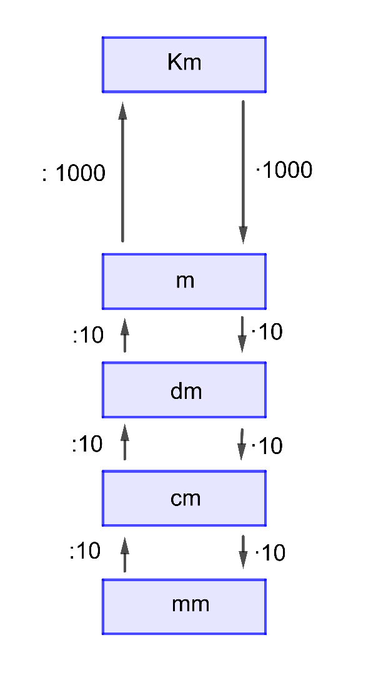
Μετατροπές μονάδων μήκους Μετατροπές μονάδων εμβαδού
Στις μονάδες εμβαδού συμπεριλαμβάνεται
και το στρέμμα που ισούται με 1000m²

Για να πάμε από μια μονάδα μέτρησης σε μία μικρότερη πολλαπλασιάζουμε ενώ για να πάμε σε μεγαλύτερη διαιρούμε.

